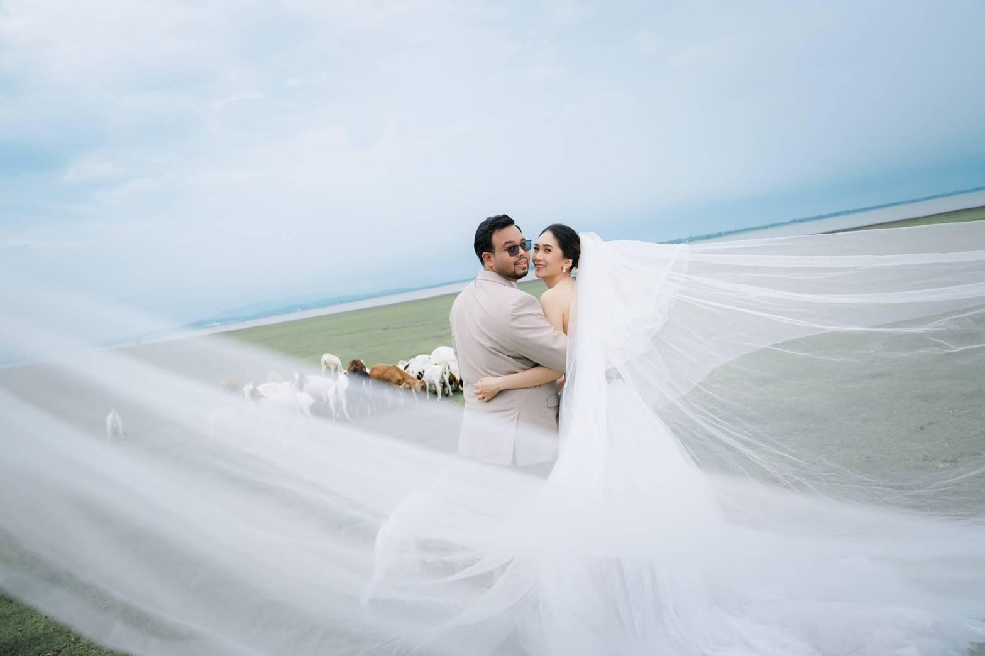

**YOKEPAN**

New chapter begins

—---------------------Save The Date—-----------------

**OCTOBER 12, 2025**

You are invited to our wedding ceremony and to the

celebration of our marriage. Don’t miss to meet us and we

hope to see you on our special day.

**Counting Down**

SUNDAY

--------------------------- 12 OCT 2025 ---—--------------------

Please join us in celebrating our love and marriage,

countdown in…

| 00  DAY | 00  HOURS | 00  MINUTES | 00  SECONDS |
| --- | --- | --- | --- |



**Theme Color**

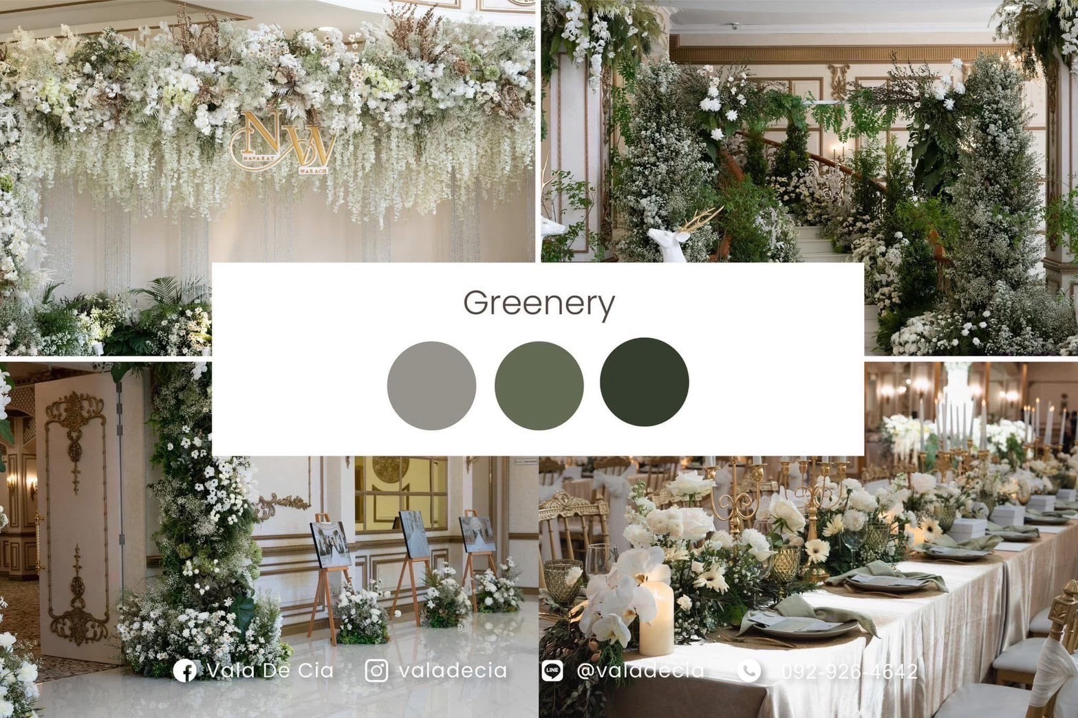

ไม่เอาเป็นรูป

เอาคล้ายๆของหวาน



**ON BEHALF OF**

Bride’s Parent

รัชนี (เเม่เจ้าสาว)

AND

Groom’s Parent

วิไลวรรณ์ - มนตรี (พ่อเเม่เจ้าบ่าว)

**WE ARE PLEASED TO INVITE**

**YOU TO THE WEDDING OF**

มีความยินดีขอเรียนเชิญท่านเพื่อเป็นเกียรติ เนื่องในพิธีมงคลสมรส

นางสาว รัศมีบูหงา ศิวะบุณย์

Ratsamebugha Siwaboon

And

นาย พันธกานต์ ไพทยะทัตย์

Pantakarn Phaitayatath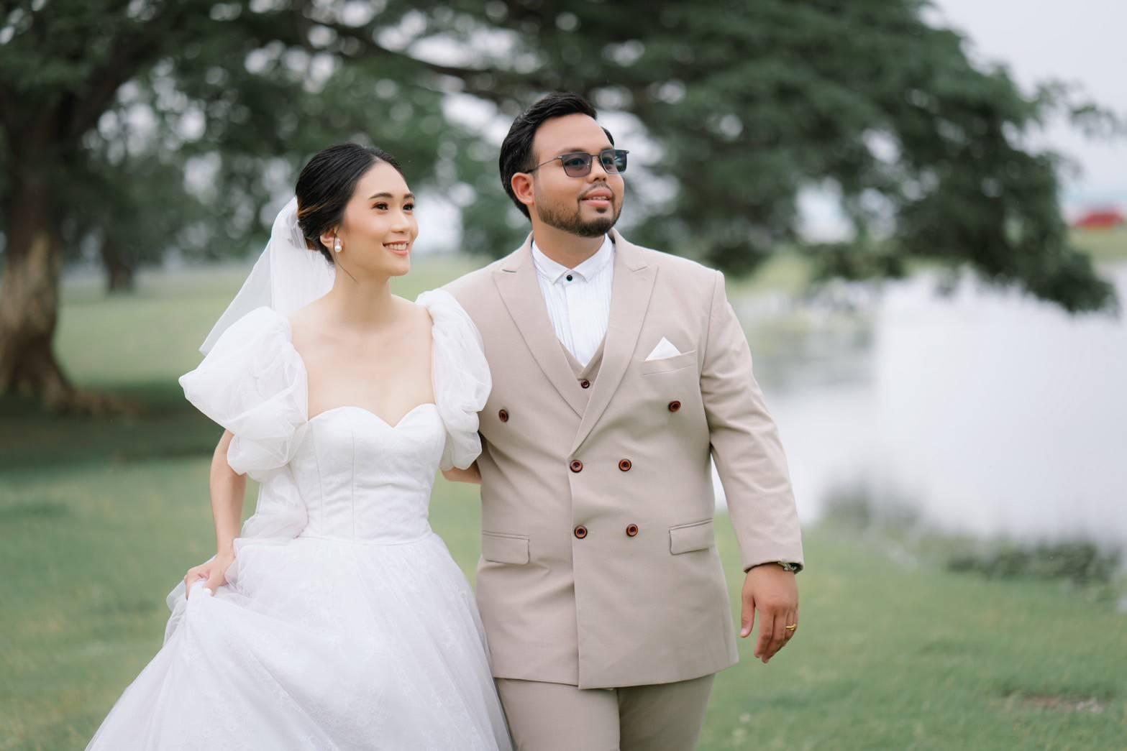

**WEDDING**

**SCHEDULE**

------------------ กำหนดพิธีการ -------------------

Procession of the bride price Nikah Ceremony Wedding Celebration

พิธีเเห่ขันหมาก พิธีนิกะห์ ฉลองมงคลสมรส

15.30-16.00 16.00 16.300 18:00 - 20.00 น.

**VENUE STYLE**

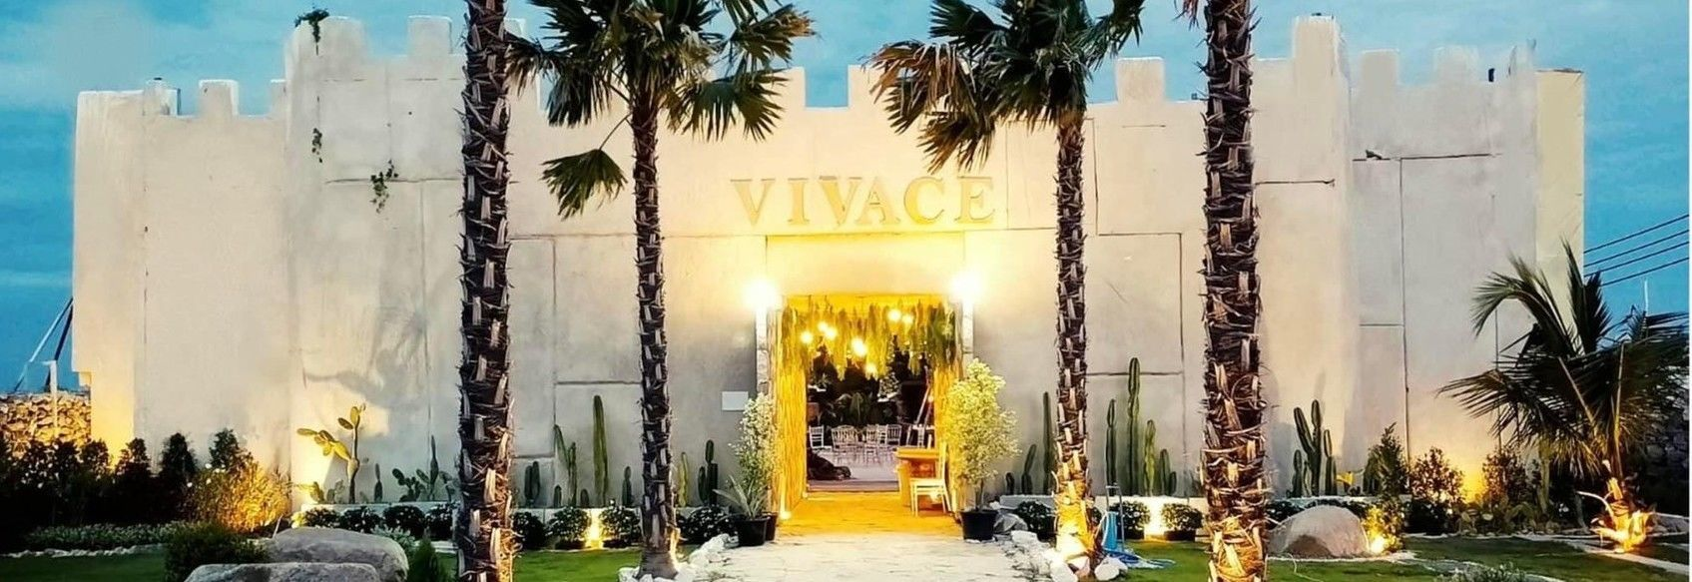

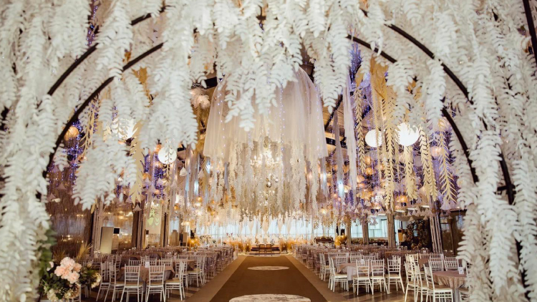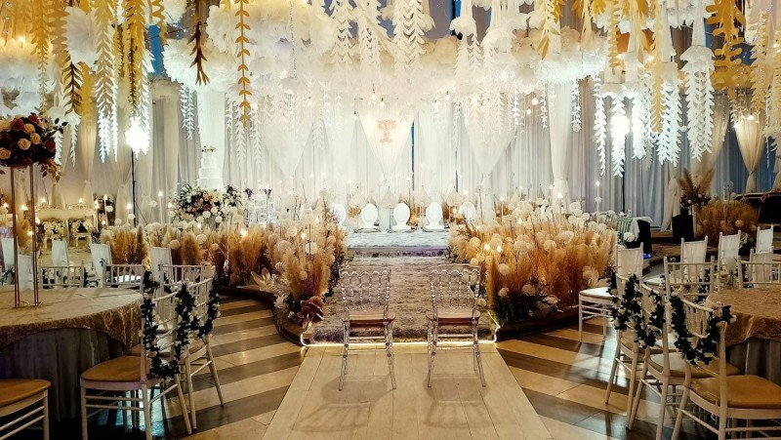

**รูปปักหมุด**

**ณ วิวาเช่ห์ บางปู**

<https://maps.app.goo.gl/xPBVjLptsGaYMzAt6> (กดลิ้งเเล้วลิ้งไปที่เเมพ)

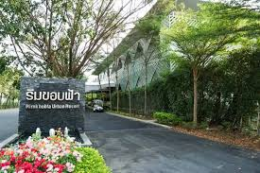

**โรงเเรม ริมขอบฟ้า**

เวลาเดินทาง 10 นาที

ราคาห้องเริ่มต้น 1,300 บาท

โทร 02 026 8815

<https://maps.app.goo.gl/D7DcF4CYwCTSXcac8>

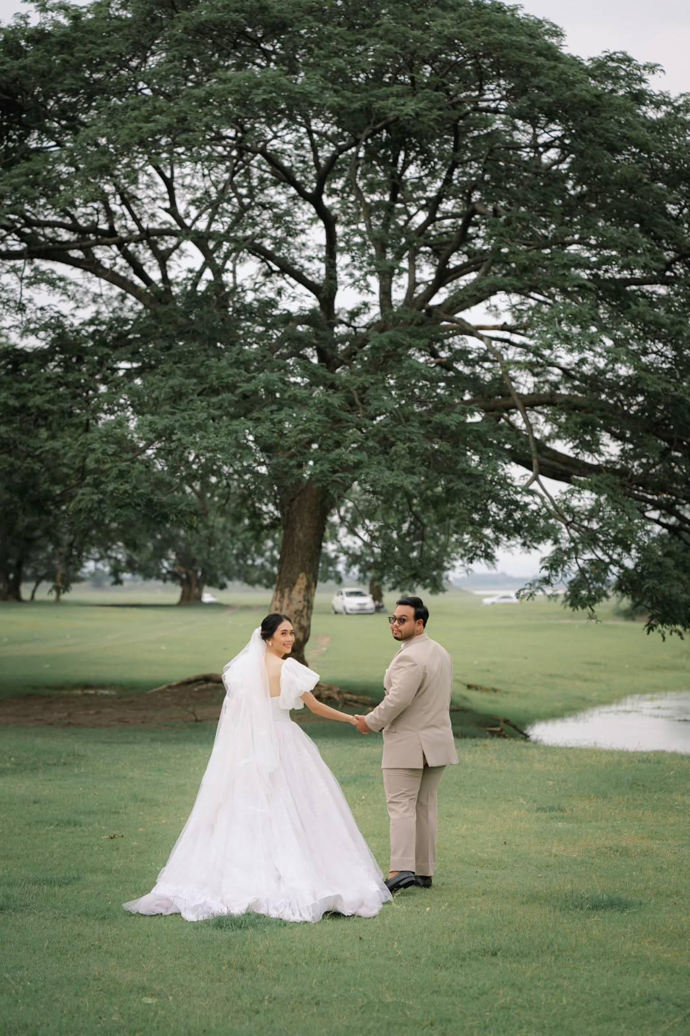

**R . S . V . P**

( ตอบรับการเข้าร่วมงาน )

_________________

เพื่อให้เราได้จัดเตรียมการล่วงหน้าได้อย่างเหมาะสม

ขอรบกวนทุกท่านทำแบบตอบรับเข้าร่วมงานให้เราด้วยนะคะ

แบบตอบรับการเข้าร่วมงาน (เป็นลิ้งเเบบฟอร์ม)

ขอคำถาม

ขอขอบคุณทุกท่านมา ณ โอกาสนี้

แล้วมาพบกันในวันสำคัญของเราทั้งสองคนนะคะ

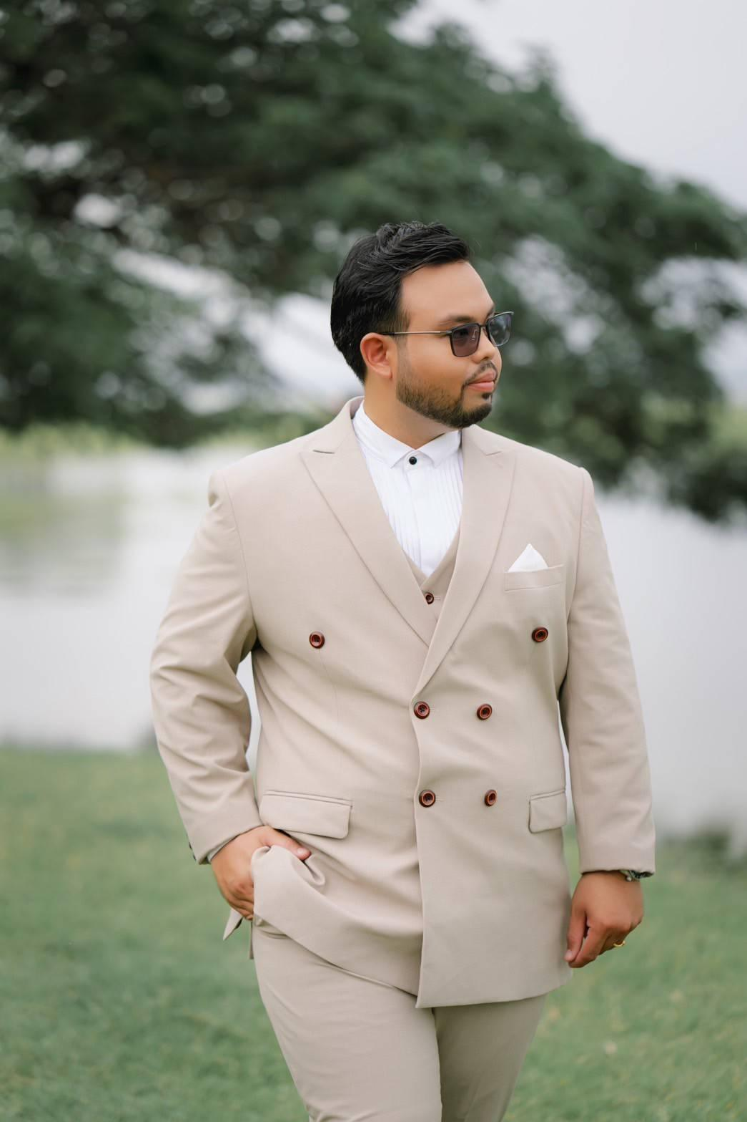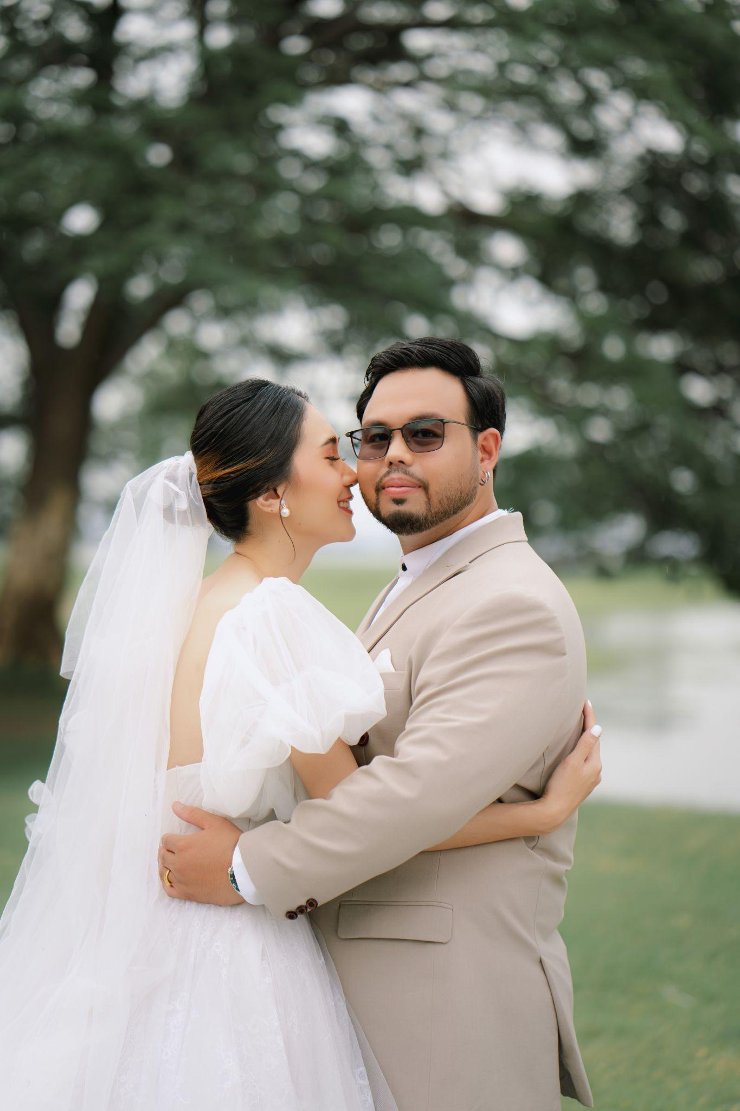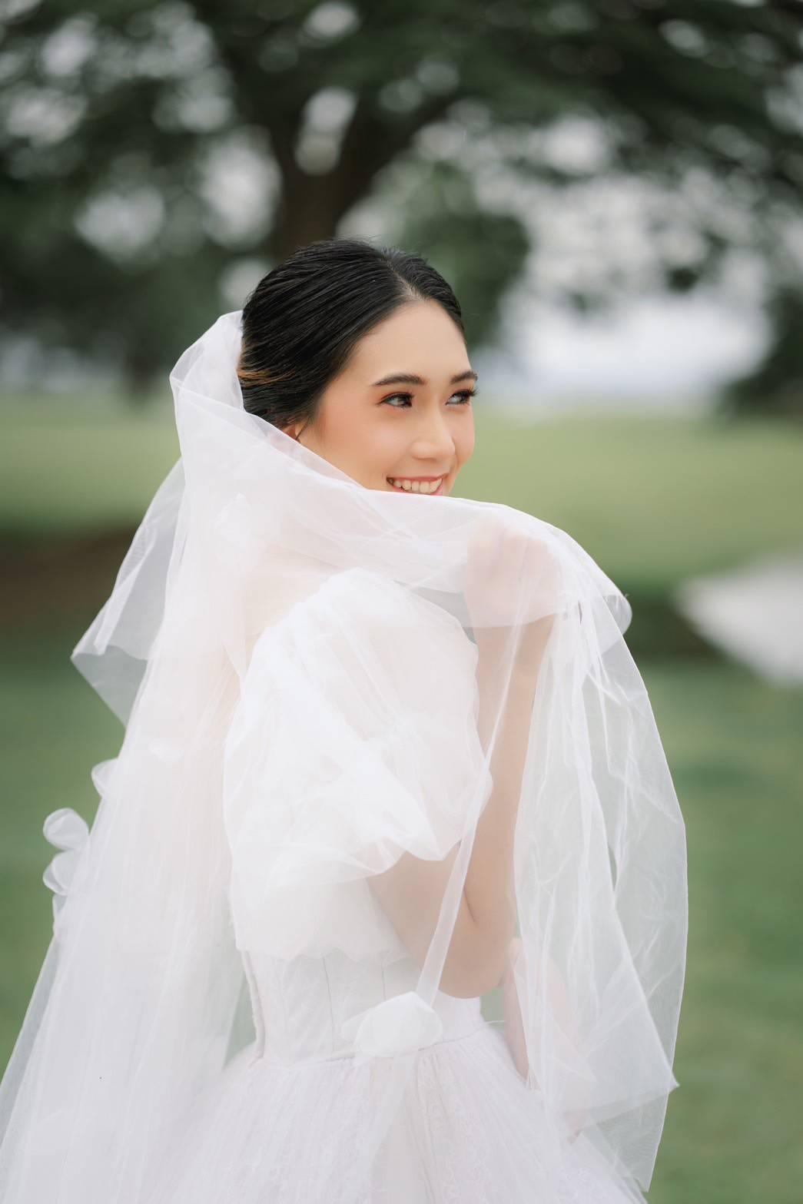

**SPECIAL GALLERY**

